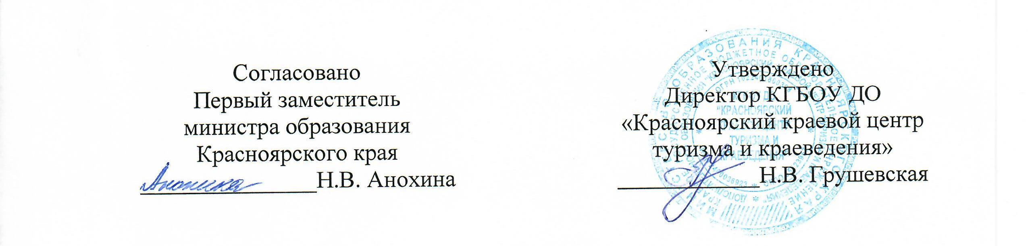
ПОЛОЖЕНИЕ

о краевых соревнованиях учащихся по спортивному туризму

на маршрутах

1. Общие положения
1.1. Краевые соревнования учащихся по спортивному туризму
на маршрутах (далее – Соревнования) представляют собой многоуровневую систему мероприятий с обучающимися Красноярского края, включают в себя следующие этапы: муниципальный, краевой и всероссийский.
Учредитель Соревнований – министерство образования Красноярского края.
Организатор Соревнований – краевое государственное бюджетное образовательное учреждение дополнительного образования «Красноярский краевой центр туризма и краеведения» (далее – Центр).
1.2. Целью Соревнований является увеличение количества обучающихся образовательных организаций Красноярского края, включенных в активные формы туристско-краеведческой деятельности (походы, экспедиции).
1.3. Задачи Соревнований:
использовать средства туризма и краеведения для развития
у обучающихся самостоятельности, базовых коммуникативных навыков, умения работать в команде;
формировать у обучающихся уважительное отношение к истории родного края;
организовать продуктивную деятельность детско-взрослых команд
в походах и экспедициях;
провести отбор команд для участия во Всероссийском конкурсе туристских походов и экспедиций среди обучающихся.

2. Участники соревнований
2.1. К участию в Соревнованиях допускаются команды обучающихся, команды педагогических работников образовательных организаций, команды туристских, спортивных и семейных клубов, а также сборные команды образовательных организаций муниципалитета – победители и призеры 1 этапа.
2.2. Количественный и возрастной состав команды обучающихся определяется в соответствии с Инструкцией по организации
и проведению туристских походов, экспедиций и экскурсий (путешествий)
с учащимися, воспитанниками и студентами РФ, утвержденной приказом Минобразования РСФСР от 13.07.1992 №293, с учетом Методических рекомендаций ФГБОУ ДО «Федеральный центр детско-юношеского туризма
и краеведения» по организации и проведению туристских походов
с обучающимися от 15.10.2015 г.

3. Порядок проведения Соревнований
3.1. Соревнования проводятся в три этапа:
1 этап – муниципальные соревнования (январь – октябрь). Муниципальные органы управления образованием края организуют соревнования по туристским спортивным маршрутам, туристско-краеведческим походам (экспедициям).
2 этап – краевой (заочный, ноябрь).
3 этап – всероссийский (заочный).
Информация о точных сроках проведения краевого этапа будет представлена дополнительно в информационном письме.
3.2. Соревнования проводятся в следующих номинациях:
Туристско-краеведческие походы, экспедиции.
Туристские спортивные маршруты учащихся первой категории сложности (водный туризм).
Туристские спортивные маршруты учащихся первой категории сложности (пешеходный, лыжный, горный, комбинированный, вело, спелео - туризм).
Туристские спортивные маршруты учащихся второй-третьей категории сложности (пешеходный, лыжный, горный, водный, спелео - туризм).
Туристские маршруты учащихся 1-3-й степени сложности (пешеходный, лыжный, водный, вело – туризм).
Туристские спортивные маршруты семейных команд.
Туристские спортивные маршруты команд педагогических работников.
3.3. Главная судейская коллегия вправе изменять номинации или вводить тематику в отдельных номинациях.
3.3. Краеведческая деятельность обучающихся в туристско-краеведческих походах и экспедициях должна носить поисково-исследовательский характер.
3.4. Деятельность в спортивных туристских походах должна быть направлена на повышение туристско-спортивного мастерства юных туристов, разработку новых маршрутов, исследование и описание препятствий, разработку и использование нового снаряжения, технических приемов и т.д.
3.5. Письменные заявки на участие в первом (муниципальном) этапе Соревнований образовательные организации направляют в судейскую коллегию территориальных соревнований не позднее, чем за 5 дней до выхода на маршрут.
3.6. Письменные заявки, отчеты о муниципальном этапе Соревнований, письменные отчеты команд - победителей и призеров 1 этапа муниципальные органы управления образованием не позднее 31 октября текущего года направляют в Главную судейскую коллегию краевого этапа Соревнований
по электронной почте e-mail: mkk.krstur@mail.ru.
3.7. Непосредственное проведение краевого этапа Соревнований возлагается на Главную судейскую коллегию, утвержденную приказом Центра.
3.8. Определение результатов:
3.8.1. Судейство Соревнований осуществляется методом экспертной оценки отчетов о пройденных туристских спортивных маршрутах, туристско-краеведческих походов и экспедиций.
3.8.2. Методические рекомендации по организации судейства муниципального этапа, информация об итогах Соревнований размещаются
на официальном сайте Центра: krstur.ru в разделе «Спортивный туризм» «Дисциплина-маршруты».
3.9. Ответственность за безопасность и сохранность жизни обучающихся во время проведения маршрутов возлагается на руководителей команд.

4. Награждение победителей краевого этапа
4.1. Команды обучающихся, занявшие I место в каждой номинации, награждаются кубками, участники команд - медалями и грамотами победителей.
4.2. Команды обучающихся, занявшие II – III места в каждой номинации, награждаются грамотами, участники команд - медалями и грамотами призеров.

5. Финансирование
5.1. Расходы, связанные с организацией и проведением 1 этапа Соревнований, несут муниципальные образовательные организации, муниципальные органы управления образованием.
5.2. Расходы, связанные с проведением туристского маршрута, составлением письменного отчета, несут образовательные организации, спонсоры, участники.
5.3. Расходы, связанные с проведением 2 этапа Соревнований (награждение победителей и призеров), несет Центр.

